ZAHTJEV ZA IZDAVANJE ODOBRENJA ZA PRUŽANJE USLUGA CARINSKOG ZASTUPANJA
(POSTUPANJE GOSPODARSTVENIKA U APLIKACIJI CARINSKE ODLUKE)

Odobrenje za pružanje usluga carinskog zastupanja (dalje u tekstu: OTP odobrenje) je nacionalno odobrenje koje se izdaje sukladno odredbama Zakona o uvjetima za pružanje usluga carinskog zastupanja („Narodne novine“, broj 57/18) i Pravilnika o odobravanju pružanja usluga carinskog zastupanja („Narodne novine“, broj 46/19).
Radnje carinskog zastupanja za korisnika OTP odobrenja mogu poduzimati (samo) osobe koje su u tom odobrenju određene kao carinski agenti (dosadašnji carinski zastupnici).
Uz OTP odobrenje se izdaje iskaznica carinskog agenta (odnosno više njih, ovisno o broju carinskih agenata koji za tog korisnika poduzimaju radnje carinskog zastupanja) kao identifikacijska isprava kojom carinski agent dokazuje da ima ovlaštenje za poduzimanje radnji carinskog zastupanja u ime carinskog otpremnika korisnika OTP odobrenja kao svog poslodavca.
Sukladno odredbama „novog“ Zakona carinskim agentima ne izdaju se posebna odobrenja (dosadašnja odobrenja za obavljanje poslova ovlaštenih carinskih zastupnika) već je popis carinskih agenata (s brojevima njihovih iskaznica i ostalim obveznim podacima) sastavni dio OTP odobrenja.
Korisnici važećih odobrenja za obavljanje poslova ovlaštenog carinskog otpremnika i odobrenja za obavljanje poslova ovlaštenih carinskih zastupnika, izdanih sukladno odredbama Zakona o uvjetima za obavljanje poslova zastupanja u carinskom postupku („Narodne novine“, broj 92/01) mogu nastaviti poslovati pod uvjetima iz tih odobrenja najkasnije do 31. prosinca 2019. godine.
To znači da svi korisnici postojećih odobrenja za obavljanje poslova ovlaštenog carinskog otpremnika (izdanih sukladno odredbama „starog“ Zakona), koji i nakon 31. prosinca 2019. godine žele pružati usluge carinskog zastupanja, moraju podnijeti zahtjev za izdavanje odobrenja za pružanje usluga carinskog zastupanja (OTP odobrenje) putem nacionalnog elektroničkog sustava Carinske odluke.
Stoga se naglašava sljedeće:
- Zahtjev za izdavanje odobrenja za pružanje usluga carinskog zastupanja podnosi se putem elektroničkog sustava Carinske odluke.
- Gospodarstvenik koji želi podnijeti zahtjev (postojeći korisnik prema odredbama „starog“ Zakona koji mora ishoditi novo odobrenje ili „novi“ podnositelj koji do sada nije imao odobrenje) mora biti registriran za rad u web aplikaciji Carinske odluke za gospodarstvenike te se, ukoliko to već nije učinio, treba registrirati za pristup putem poveznice na nacionalnoj web aplikaciji: https://e-carina.carina.hr/.
Za prijavu za rad u aplikaciji potrebno se identificirati s dodijeljenim certifikatom.
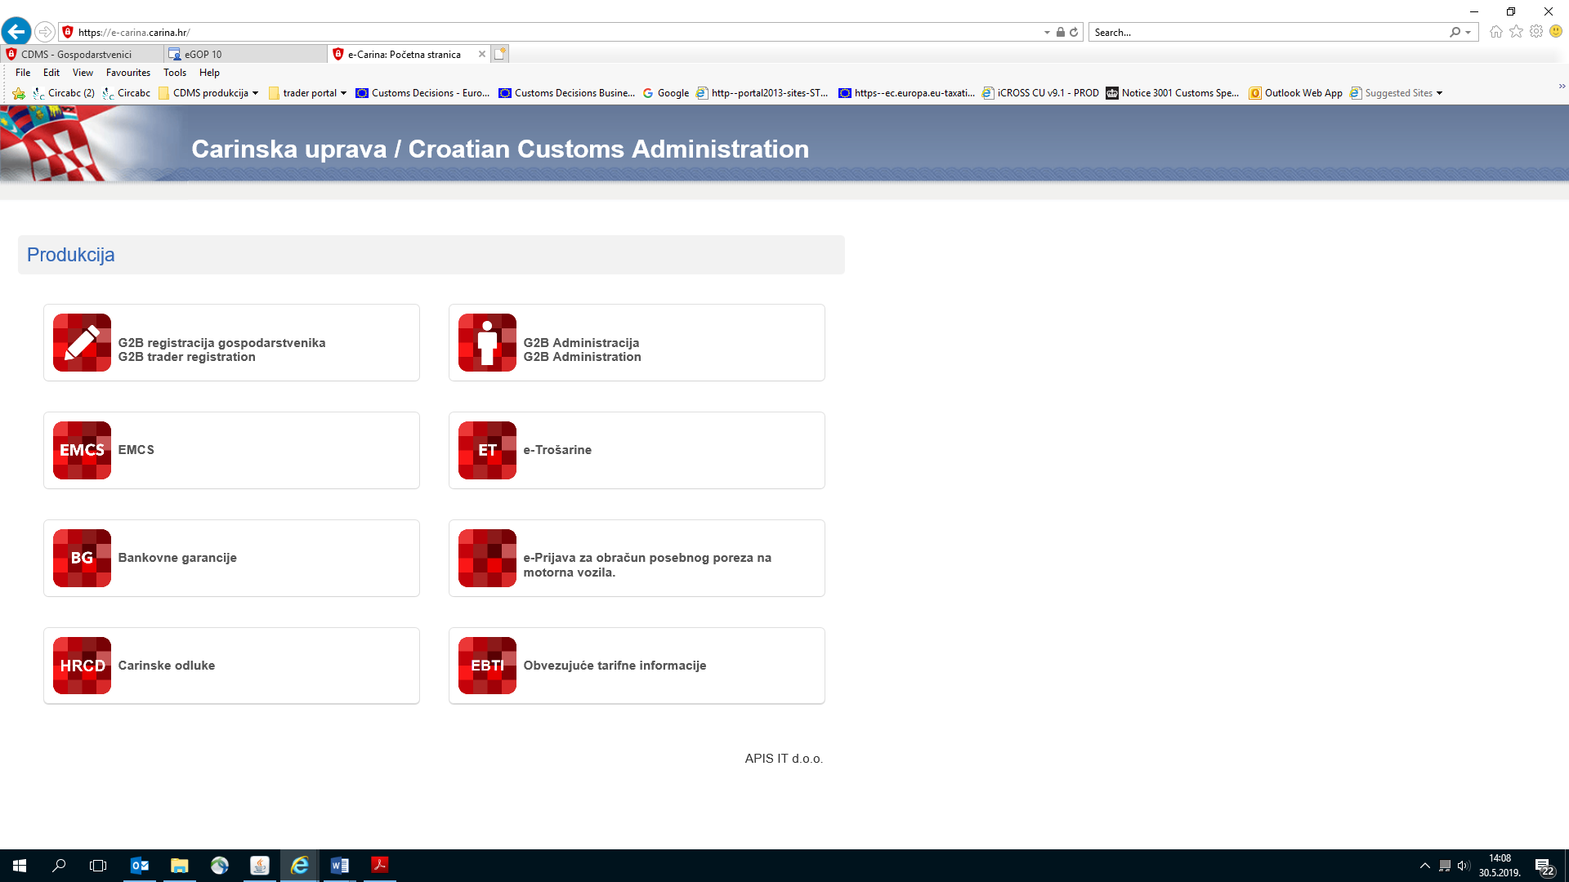

Na početnoj stranici aplikacije Carinske odluke za gospodarstvenike nalaze se Upute za korištenje s detaljima o postupanju prilikom podnošenja zahtjeva, zaprimanja dokumenata i obavijesti nastalih u procesu odlučivanja od strane Carinske uprave, odgovaranja na traženu dopunu podataka, izražavanje stajališta, pregled donesenih odobrenja itd.
Ovdje se navode samo neke specifičnosti vezane upravo za odobrenje za pružanje usluga carinskog zastupanja odnosno podnošenje zahtjeva za konkretno odobrenje.
Većina podataka koji su obvezni za sve ili neke zahtjeve/odobrenja koja se donose putem aplikacije Carinske odluke u slučaju ovog nacionalnog zahtjeva/odobrenja nisu obvezni te ih nije potrebno popunjavati.
U polju Posebni podaci nalaze se obvezna polja za popunjavanje koja su specifična za ovu vrstu zahtjeva/odobrenja.
Podnositelj zahtjeva obvezno dostavlja podatke o zaposlenicima za koje želi ishoditi iskaznicu carinskog agenta na način da iste redom upisuje u tablicu OTP/2 - Carinski agent, i za svakog upisuje: OIB, ime i prezime, adresu e-pošte (i eventualnu napomenu) te obvezno „u sustav“ (u pdf, jpg ili drugom odgovarajućem formatu) prilaže:
- ugovor o radu
- presliku osobne iskaznice i
- uvjerenje o položenom stručnom ispitu
Ukoliko neki od obveznih dokumenta ne budu priloženi uz zahtjev, Carinska uprava će od podnositelja zatražiti dopunu zahtjeva.
U trenutku podnošenja zahtjeva podnositelj NE dostavlja nalog za izradu iskaznice, fotografiju i dokaz o uplati jer u tom trenutku još nema povratnu informaciju o tome ispunjava li osoba koju je naveo uvjete za carinskog agenta.
Dakle, tek po pozivu od strane Carinske uprave (kroz poziv na dopunu zahtjeva putem aplikacije ili putem elektroničke pošte koja je navedena u zahtjevu), a nakon što Carinska uprava izvrši potrebne provjere sukladno odredbama Zakona o uvjetima za pružanje usluga carinskog zastupanja i utvrdi postojanje uvjeta za izdavanje odobrenja i izdavanje iskaznica carinskim agentima, podnositelj dostavlja nalog za izradu iskaznice/a (Prilog 1 Pravilnika) s fotografijom i dokazom o uplati. Naglašava se da podnositelji zahtjeva, korisnici „starih“ odobrenja, koji su u obvezi do 31.12.2019. ishoditi novo odobrenje nisu u obvezi dostavljati naloge za izradu iskaznica s fotografijama i dokazom o uplati jer se „stare“ iskaznice (koje glase na njihovu tvrtku) do daljnjega mogu koristiti kao identifikacijske isprave kojima se dokazuje ovlaštenje za poduzimanje radnji carinskog zastupanja u ime carinskog otpremnika kao svog poslodavca. Ovo stoga kako se gospodarstvenicima ne bi nametali dodatni financijski troškovi radi izrade velikog broja iskaznica.
U takvom su slučaju gospodarstvenici prilikom podnošenja zahtjeva u polju OTP/2 - Carinski agent/i osim podataka o OIB-u, imenu i prezimenu i drugim podacima koji se traže, u obvezi:
- u polju „napomena gospodarstvenika“ navesti da se radi o agentu koji ima iskaznicu carinskog zastupnika kao zaposlenik tog društva i
- priložiti presliku postojeće iskaznice (u pdf, jpg ili drugom traženom formatu) kroz polje fotografija/preslika postojeće iskaznice.
Naglašava se da je postupak provjere uvjeta koji moraju biti ispunjeni da bi osoba bila određena kao carinski agent jednak i za društva koja će iskoristiti mogućnost korištenja starih iskaznica do daljnjeg i za nova društva (u kojem slučaju je izrada novih iskaznica za carinske agente obvezna) te za društva koja moraju ishoditi nova odobrenja, a koja će se odlučiti za izradu novih iskaznica.

